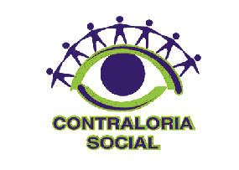
Anexo 3
MINUTA DE REUNIÓN, 2016
PROGRAMA DE FORTALECIMIENTO DE LA CALIDAD EN INSTITUCIONES EDUCATIVAS (PROFOCIE) 2015

Nombre de la Institución Educativa:

DATOS DEL COMITÉ DE CONTRALORÍA SOCIAL
Nombre:
Número de Registro:

DATOS DE LA REUNIÓN
Estado: |  |  |  |  | Fecha:
Municipio:
Localidad:
Institución que ejecuta el programa:
Nombre del Programa:
Tipo de apoyo:

Descripción del apoyo:

Objetivo de la reunión:

PROGRAMA DE LA REUNIÓN.

RESULTADOS DE LA REUNIÓN
- Necesidades expresadas por los integrantes del Comité:

- Comentarios adicionales e inquietudes de los integrantes del Comité:

- Denuncias, quejas y peticiones que presentan los integrantes del Comité.
¿Cuántas recibió en forma escrita? |  | Escribir a qué se refieren
Denuncias:
Quejas:
Peticiones:

ACUERDOS Y COMPROMISOS
ACTIVIDADES | FECHA | RESPONSABLE

ASISTENTES EN LA REUNIÓN
Institución/Comité | Nombre | Cargo | Correo electrónico | Firma
Representante Federal (Responsable de CS)
Comité de Contraloría Social
Otros asistentes
Nota: En caso de que no sean suficientes las filas, favor de insertar cuantas sean necesarias.

COMENTARIOS ADICIONALES

